CartPole 强化学习算法性能分析与 Q-learning 鲁棒性改进研究
Bonus 1 与 Bonus 3 实验报告

摘要
本项目基于 CartPole-v1 控制任务，对 Q-learning、REINFORCE 和 MCTS 三类方法的基础实现进行了评测与扩展分析。Bonus 1 部分围绕基础性能和随机 seed 稳定性展开，并进一步分析了计算速率和决策可视化。实验结果表明，REINFORCE 在当前 checkpoint 下能够在 100 个 seed 上全部达到 2000 步上限，表现最稳定；Q-learning 平均性能较高，但方差和长尾分布明显，说明其表格离散化策略以及固定探索率等因素会削弱稳定性；MCTS 的结果分布较集中，但由于每一步都需要在线搜索，计算速率显著低于 Q-learning 和 REINFORCE。
Bonus 3 部分进一步针对 Q-learning 的鲁棒性展开研究。课程提供的扰动评测主要关注 reset 后的初始状态扰动，但在实际控制中，状态估计误差也可能在每一步观测中持续出现。因此本文在初始状态扰动之外，额外设计了观测噪声扰动评测，用于检验策略对持续状态匹配误差的容忍能力。结合 Bonus 1 中 Q-learning 的性能和 S-A 映射分析，本文认为其鲁棒性问题主要来自离散 bin 边界附近的动作跳变。
基于这一判断，本文尝试了训练端加噪声和推理阶段置信度门控邻域 Q 平滑两条路线。训练端加噪作为消融对照保留，但实际效果较差；最终主方法是在推理阶段，当当前状态动作价值差距较大时保留原始动作，当 Q 值差距较小时参考邻域状态的 Q 值进行局部平滑。进一步的平滑强度和维度敏感性实验表明，小半径、高中心权重以及 pole_angular_velocity 维度上的局部平滑最有效。最终方法在初始状态扰动 scale=0.05 下相对 baseline 提升 200.8%，在观测噪声 scale=0.05 下提升 136.2%，均超过 30% 的提升要求。

1. 实验任务与整体思路
CartPole-v1 是一个低维连续状态、离散动作的经典控制任务。系统状态包括小车位置、小车速度、杆角和杆角速度，动作包括向左推和向右推。每存活一步获得 +1 reward，因此 episode 回报可以直接理解为平衡步数。本文统一将单局最大步数设为 2000，并使用 seed=42 到 141 共 100 个固定 seed 进行评测。
本报告主要围绕 Bonus 1 和 Bonus 3 展开。Bonus 1 的目标是从多个角度分析三类方法的差异：基础性能反映算法能否完成控制任务，seed 分布反映随机稳定性，计算速率反映实际部署成本，决策映射则用于解释不同方法的机制差异。Bonus 3 的目标是在扰动条件下分析并改进 Q-learning。由于 Q-learning 在 Bonus 1 中呈现出明显的高方差和块状动作边界，因此后续鲁棒性实验主要围绕它展开。

2. Bonus 1：基础性能与随机稳定性分析

2.1 为什么四档扰动一起评测
由于 Bonus 3 需要评估策略在扰动条件下的表现，因此 Bonus 1 的基础性能评测不只使用无扰动环境，而是直接在 perturb_scale=0、0.01、0.02、0.05 四档下统一评估三种算法。这样既可以提前观察三种算法对初始状态变化的敏感性，也可以为 Bonus 3 中 Q-learning 的鲁棒性改进提供 baseline。
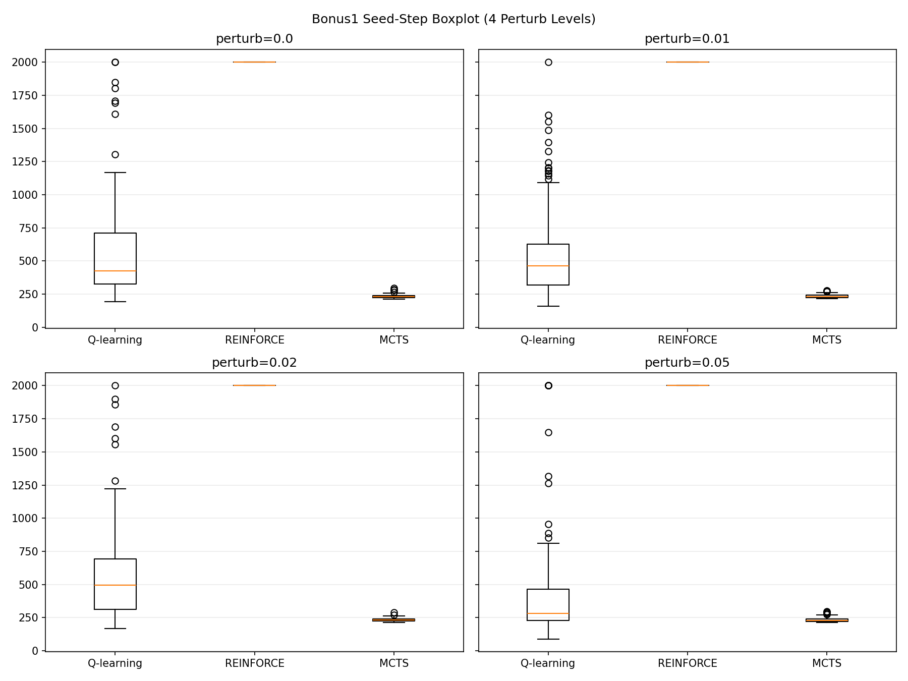
图1 Bonus 1 四档扰动下三种算法的步数箱线图。
扰动 | 算法 | mean | median | std | min | max | p25 | p75 | 跑满比例
0 | Q-learning | 593.27 | 424 | 421.45 | 193 | 2000 | 326 | 711.50 | 2%
0 | REINFORCE | 2000 | 2000 | 0 | 2000 | 2000 | 2000 | 2000 | 100%
0 | MCTS | 233.87 | 232.50 | 14.71 | 212 | 295 | 225 | 239 | 0%
0.01 | Q-learning | 572.63 | 462 | 372.22 | 160 | 2000 | 318.75 | 628.25 | 1%
0.01 | REINFORCE | 2000 | 2000 | 0 | 2000 | 2000 | 2000 | 2000 | 100%
0.01 | MCTS | 235.42 | 232.50 | 13.92 | 216 | 279 | 225 | 241.50 | 0%
0.02 | Q-learning | 608.91 | 493.50 | 412.52 | 168 | 2000 | 314.50 | 692.25 | 1%
0.02 | REINFORCE | 2000 | 2000 | 0 | 2000 | 2000 | 2000 | 2000 | 100%
0.02 | MCTS | 233.87 | 231 | 13.75 | 212 | 288 | 223.75 | 241.75 | 0%
0.05 | Q-learning | 470.28 | 282.50 | 460.47 | 89 | 2000 | 230.75 | 466.25 | 6%
0.05 | REINFORCE | 2000 | 2000 | 0 | 2000 | 2000 | 2000 | 2000 | 100%
0.05 | MCTS | 233.39 | 227.50 | 17.54 | 213 | 298 | 222 | 241 | 0%

表1 Bonus 1 三算法四档扰动统计表
从整体结果看，三种算法呈现出非常不同的性能形态。REINFORCE 在当前 checkpoint 下表现最强，四档扰动中均达到 2000 步，且标准差为 0。这说明该策略在当前评测 seed 集合和扰动范围内已经形成了稳定控制规律。REINFORCE 的优势来自连续策略网络：它不需要将状态硬划分为离散 bin，而是直接从连续状态输出动作概率，因此相邻状态的动作选择更加平滑。
MCTS 的平均步数约为 230 多步，明显低于 Q-learning 和 REINFORCE，但标准差较小，分布较集中。这说明 MCTS 在当前参数下输出较稳定，但因为其算法会较早走出真实步，性能上限受限于在线搜索预算。MCTS 不依赖离线训练，也不存在 checkpoint 收敛问题，但每一步搜索深度和 rollout 质量直接限制了控制效果。
Q-learning 的平均性能并不低。例如无扰动时平均步数为 593.27，高于基础要求；但其标准差达到 421.45，中位数只有 424，说明平均值受到少数长 episode 拉高。Q-learning 的最大值可以达到 2000，说明它确实学到了一些有效控制区域；但最小值只有约 193，说明它在另一部分初始状态下很快失败。
因此，Q-learning 的问题不是完全无法学习，而是学到的控制规律不够稳定、不够连续。离散化是最直接原因，因为连续状态被映射到有限 bin，相邻 bin 之间可能对应不同动作；但高方差还与固定探索率、终止时 reward shaping 的稀疏性、有限训练轮数下部分离散状态访问不足等因素有关。换言之，Q-learning 的高方差是离散化表示、固定探索策略和有限采样共同作用的结果。
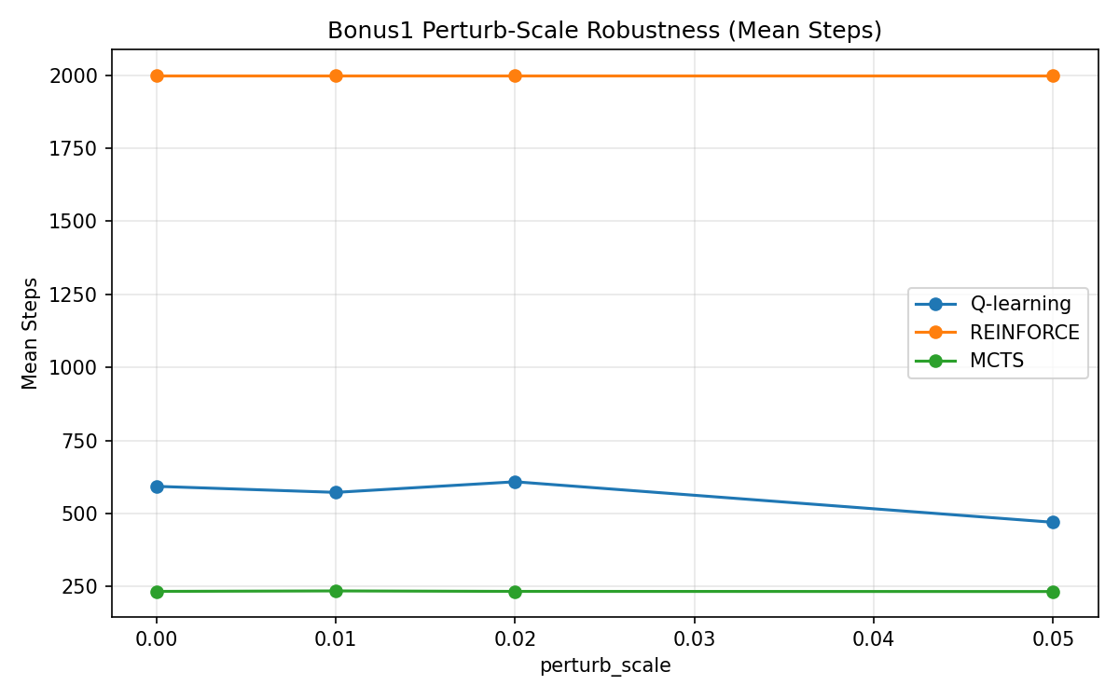
图2 Bonus 1 平均步数随 perturb_scale 变化的曲线。
平均步数随扰动变化的曲线进一步说明了三种算法的差异。REINFORCE 基本不受当前初始扰动影响；MCTS 维持在较低但稳定的水平；Q-learning 在高扰动 scale=0.05 下明显下降，以及在scale=0.02时反而略微上升，都表明 Q-learning 对状态分布变化更敏感，稳定性较差，也为 Bonus 3 中重点改进 Q-learning 提供了依据。

3. Bonus 1：计算速率分析
对于控制任务而言，每一步动作决策的计算成本同样重要。因此本文统计了三种算法完成 100 个 episode 评测所需的时间。Q-learning 和 REINFORCE 都属于训练后固定策略推理，可以在约 10 秒内完成 100 个 episode，约为 10 episodes/s。Q-learning 每一步只需要状态离散化和 Q 表查表；REINFORCE 需要一次小型神经网络前向传播，计算量略高但仍很低。
MCTS 则明显不同。它完成 100 个 episode 需要约 844.65 秒，约为 0.118 episodes/s。原因是 MCTS 每一步都要进行多次树搜索、节点扩展和 rollout，其计算成本发生在部署阶段，而不是训练阶段。因此，MCTS 虽然不需要训练，但并不意味着运行更便宜。
算法 | episodes | 耗时(s) | episodes/s
Q-learning | 100 | 9.52 | 10.501
REINFORCE | 100 | 9.95 | 10.048
MCTS | 100 | 844.65 | 0.118

表2 Bonus 1 计算速率表

4. Bonus 1：状态-动作映射可视化分析
为了进一步解释性能差异，本文对三种方法的状态-动作关系进行了可视化。该部分可以直观体现算法特性，用于解释 Q-learning 方差大、REINFORCE 稳定、MCTS 计算特征不同等差异。

4.1 Q-learning：离散化带来的块状动作边界
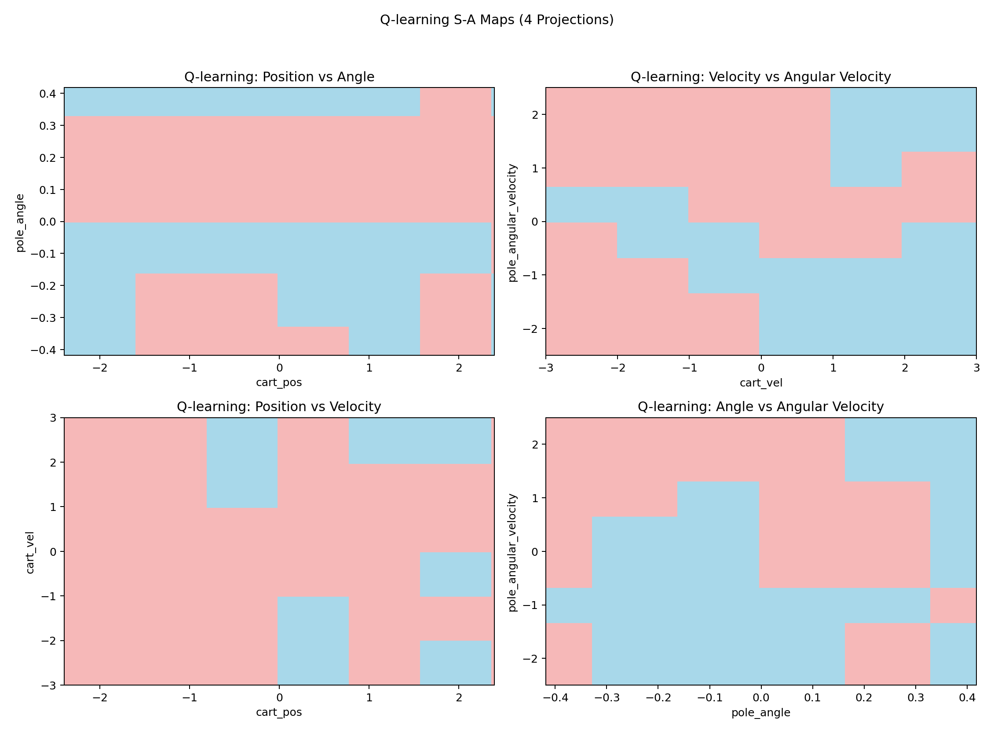
图3 Q-learning S-A 映射图。
Q-learning 的动作映射呈现明显的块状边界。无论是位置-角度平面，还是速度-角速度平面，都能看到规则的分块结构。这一现象直接来自状态离散化：连续状态被划入有限个 bin，同一个 bin 内所有状态共享同一组 Q 值，而相邻 bin 之间没有连续性约束。因此，在物理状态非常接近的情况下，只要跨过离散边界，agent 就可能访问完全不同的 Q 表行，并选择不同动作。

4.2 REINFORCE：连续策略网络带来的平滑边界
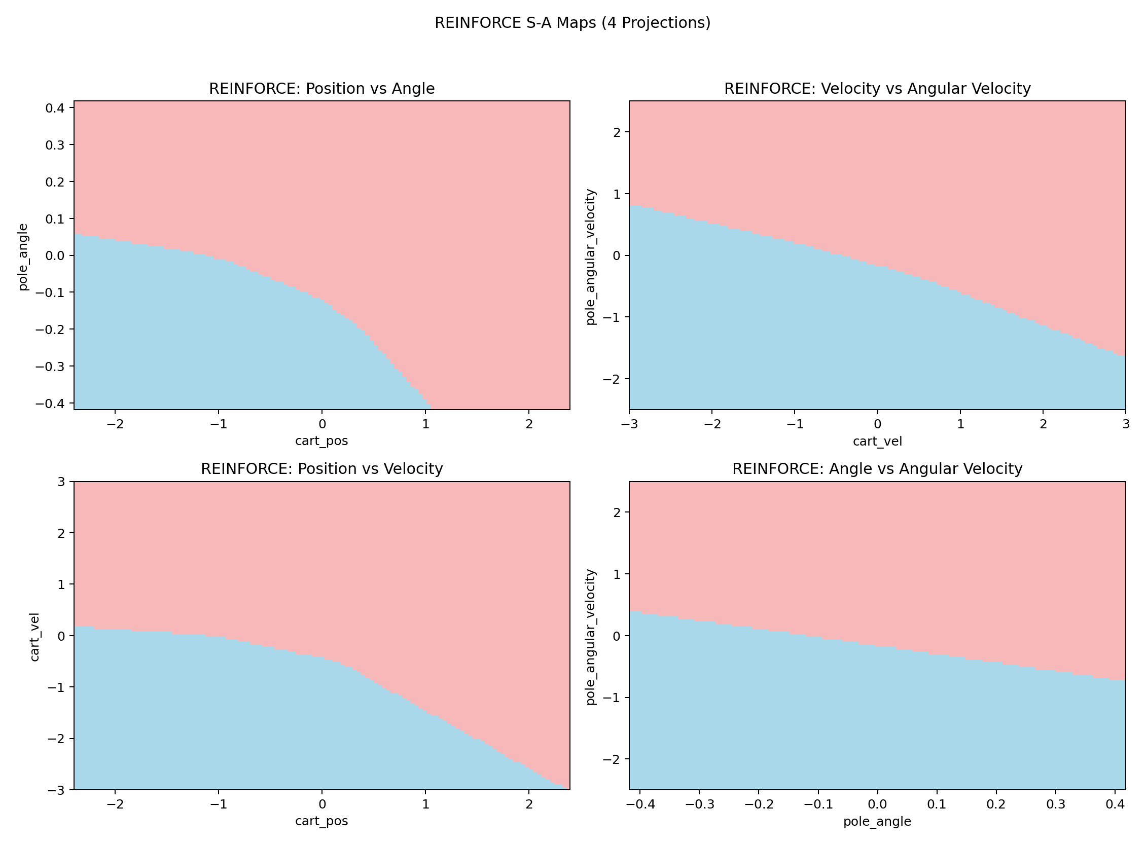
图4 REINFORCE S-A 映射图。
REINFORCE 的动作边界明显更加平滑，特别是在速度和角速度相关的平面上，动作区域之间的分界更接近连续曲线。这说明神经网络策略在连续状态空间上具有更自然的泛化能力。图中分界线的斜率也能直观看出，角速度大小对决策具有重要影响。这一结果与 REINFORCE 的 100 seed 全部跑满相互印证。

4.3 MCTS：轨迹访问状态上的动作选择
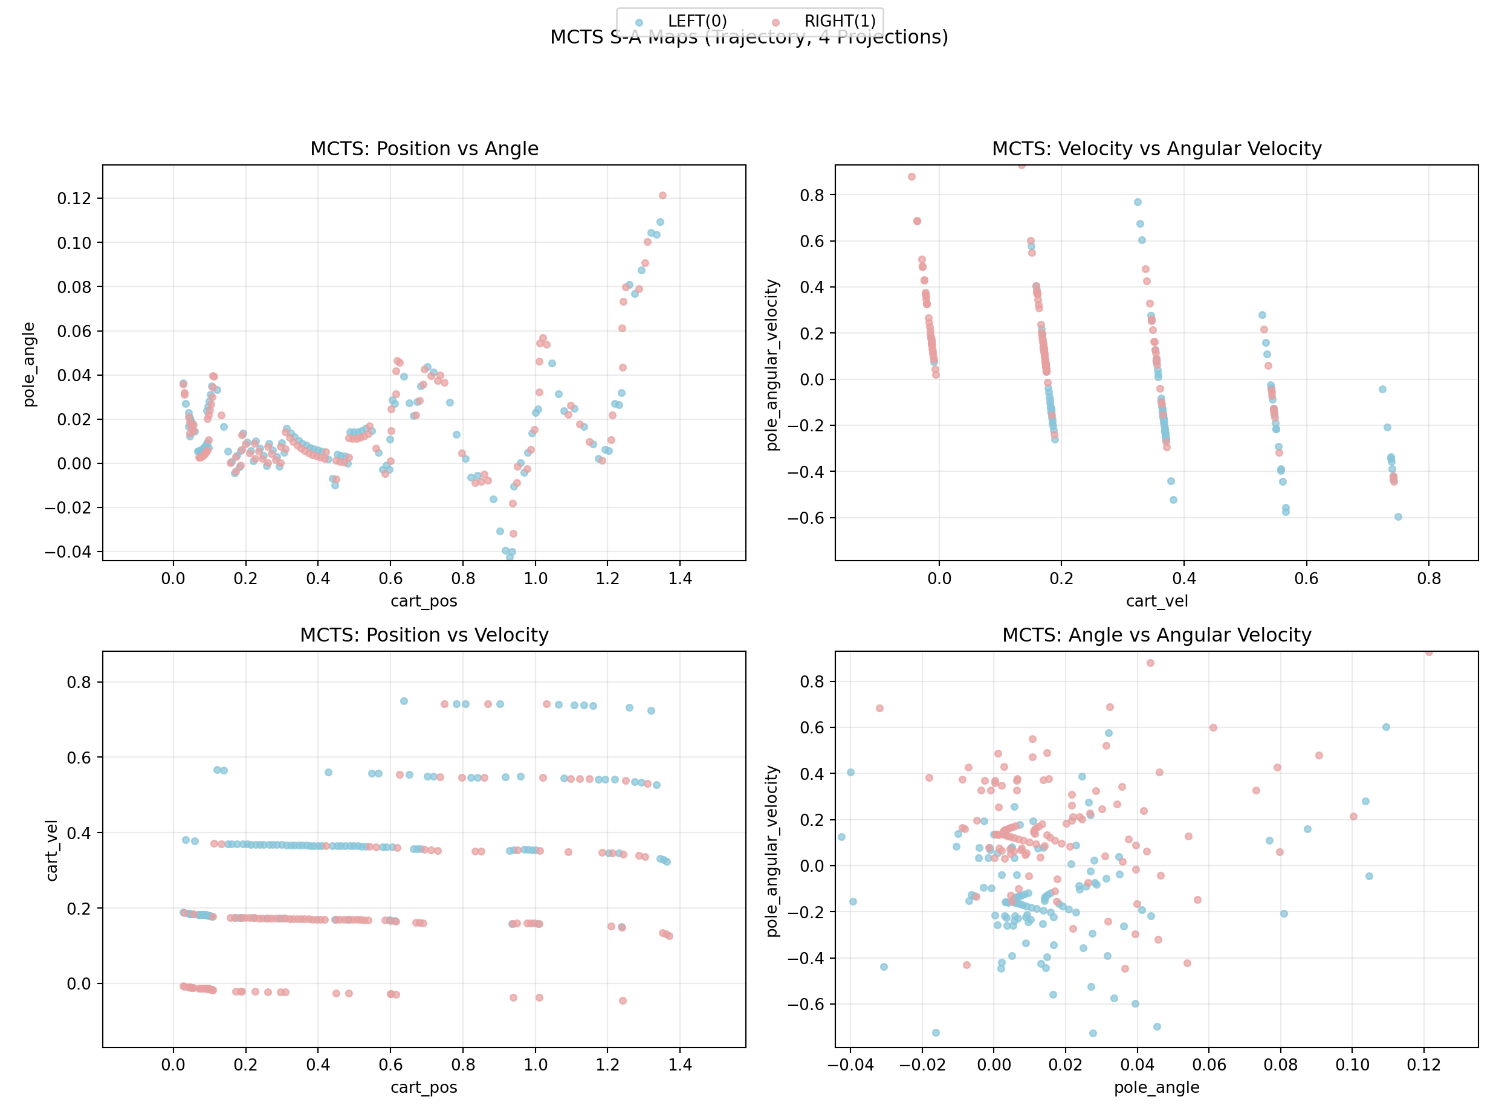
图5 MCTS trajectory action scatter。
MCTS 的可视化需要谨慎解释。Q-learning 和 REINFORCE 的图可以看作策略在二维状态切片上的 action map；但 MCTS 不学习固定策略，而是在每一步从当前状态重新搜索。因此，MCTS 图展示的是某条真实轨迹中访问过的状态点及其动作选择，不是全局状态-动作映射。从轨迹散点可以看出，MCTS 的状态访问区域相对局部，动作选择随着轨迹变化而交替出现。这反映了在线规划的特征：它不依赖固定策略面，而是根据当前状态进行局部搜索。不过总体上的动作选择分布已经具有一定规律，说明确实进行了一定程度的有效学习。

5. 从性能分析过渡到鲁棒性问题
Bonus 1 的结果给出了后续鲁棒性研究的直接动机。REINFORCE 已经在当前评测中表现非常稳定，MCTS 的主要瓶颈是计算成本和搜索预算，而 Q-learning 则呈现出“均值不低但波动很大”的典型问题。更重要的是，Q-learning 的 S-A 映射显示了明显的块状边界，这意味着它对状态扰动和 bin 边界误差可能格外敏感。
因此，Bonus 3 不再追求简单提高 Q-learning 的 clean score，而是聚焦一个更具体的问题：在不大幅改变训练流程的前提下，能否缓解 Q-learning 因状态匹配边界引发的动作跳变，从而提升扰动鲁棒性？这个目标也决定了后续设计选择。本文没有把探索率衰减、best checkpoint 选择、增加训练轮数等作为主改进，因为这些会同时改变基础性能和训练质量，使得结果难以归因于鲁棒性机制本身。

6. Bonus 3：鲁棒性的两类评测
课程 README 中的扰动评测主要关注初始状态扰动，即在 reset 后对环境真实初始状态加入一次高斯噪声，并写回环境。这类测试考察的是策略从不同初始区域出发时的稳定性。
但是，在实际控制系统中，状态误差不一定只出现在初始时刻。传感器噪声、状态估计误差或观测匹配误差可能在每一步决策时持续存在。因此，本文额外设计了观测噪声扰动测试：环境真实状态不被修改，但每一步传给 agent 的 observation 会加入噪声。这样可以模拟“agent 看错状态，但物理系统真实演化不变”的情况。
扰动类型 | 作用位置 | 含义
初始状态扰动 | reset 后修改真实初始状态 | 测试不同初始区域下的稳定性
观测噪声扰动 | 每一步只扰动 agent 看到的 observation | 测试持续状态匹配误差下的鲁棒性

表3 两类鲁棒性扰动评测设计

7. Bonus 3：鲁棒化方法设计

7.1 设计目标
continuous state → discrete state_id → Q-table lookup → action
该流程的问题在于：两个物理上接近的连续状态，只要落入不同 bin，就会访问不同 Q 表行。如果相邻 bin 的 Q 值差异较大，微小扰动就可能导致动作突变。因此，本文的设计目标不是重新训练一个更强 Q 表，而是在原有 Q 表基础上增加一种推理阶段的状态匹配容错机制，使 agent 在离散边界附近不只依赖单个 bin 的 Q 值。

7.2 两条路线的考虑
本文考虑了两条路线。第一条是训练端增强，即在训练过程中加入观测噪声，希望 Q 表在训练时见过扰动状态，从而提升鲁棒性。第二条是推理端容错，即训练过程保持不变，在评测和部署时对低置信度状态引入邻域 Q 值平滑，减少单个 bin 误差对动作选择的影响。
从算法机制看，训练加噪对神经网络策略可能有效，因为神经网络可以通过参数共享学习平滑泛化；但对表格 Q-learning 来说，训练加噪虽然可能增强鲁棒性，也可能带来副作用：同一个真实状态会被映射到多个不同离散 bin，导致 TD 更新被分散，反而破坏 Q 表估计的一致性，导致总体学习效果下降，这一点在后面的测试中也可以看出。因此，本文最终将推理端邻域平滑作为主方法，而把训练加噪作为消融对照。

7.3 置信度门控邻域 Q 平滑
margin = |Q(s,0) - Q(s,1)|
如果 margin > τ，说明当前状态下左右动作价值差距明显，策略对动作选择较有信心，此时直接使用原始 Q-learning 动作：
a = argmax_a Q(s,a)
如果 margin ≤ τ，说明当前状态可能处于动作边界附近，原始动作选择更容易受 bin 跳变影响。此时参考邻域状态的 Q 值，计算：
Q_smooth(s,a) = α Q(s,a) + (1-α) mean_{s' in N(s)} Q(s',a)
a = argmax_a Q_smooth(s,a)
该方法包含三个关键点：保留中心状态权重，避免过度平均；只在低置信度状态触发平滑，避免破坏高置信度动作；邻域只取少数关键维度上的小半径邻居，避免混入过多无关状态。

8. Bonus 3：平滑维度选择与失败原因诊断
在确定最终方法之前，需要先回答邻域平滑应该作用在哪些状态维度上。如果对所有维度都平滑，可能会混入大量物理意义差异较大的状态；如果选错维度，则可能破坏原有策略。因此，本文在固定平滑权重、置信度阈值和邻域半径的条件下，分别测试了单一维度平滑的灵敏性。并且通过统计小车终止状态来对其做一定解释。
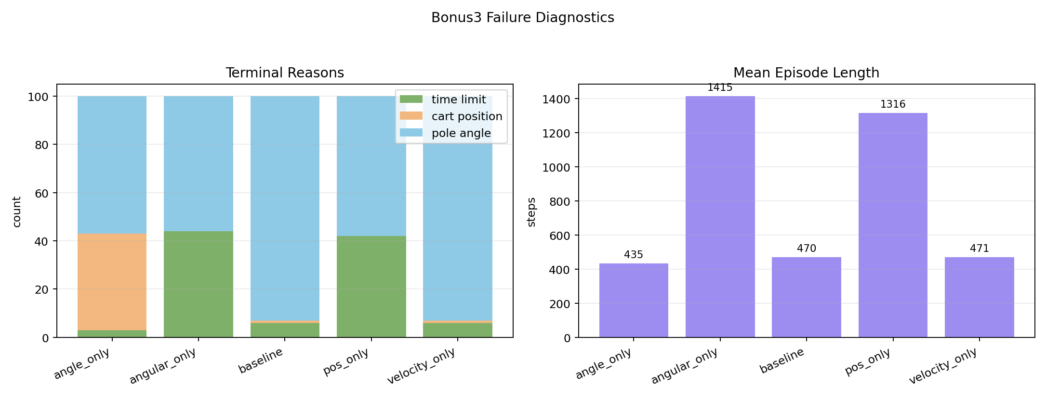
图6 Smoothing Dimension Sensitivity 与 Failure Diagnostics 可视化。
配置 | mean | 跑满次数 | cart_pos 失败 | pole_angle 失败
angle_only | 434.70 | 3 | 40 | 57
angular_only | 1414.82 | 44 | 0 | 56
baseline | 470.28 | 6 | 1 | 93
pos_only | 1316.46 | 42 | 0 | 58
velocity_only | 471.07 | 6 | 1 | 93

表4 不同平滑维度的失败原因诊断表
baseline 的失败几乎全部来自 pole_angle，其中 93 个 episode 因杆角失败，只有 1 个因小车位置失败。这说明原始 Q-learning 的主要失败模式是杆角控制失稳，而不是小车直接跑出边界。velocity_only 几乎与 baseline 相同，说明单独沿小车速度维度进行邻域平滑几乎没有修正作用。
angle_only 的结果更值得注意。它的平均步数低于 baseline，并且 cart_pos 失败次数从 1 增加到 40。这说明单独沿杆角维度平滑会破坏长期控制。原因是相同杆角下，系统可能具有完全不同的运动趋势：杆可能正在继续倒下，也可能正在被拉回。若只按角度平滑，就会把这些趋势不同的状态混在一起，导致动作选择失真。
pos_only 的结果较高，平均步数达到 1316.46。该结果显得反物理直觉，比较合理的理解是，pos_only 平滑在当前 Q 表中起到了一种较温和的状态匹配容错作用。它只在 cart_pos 维度上参考相邻 bin，而保持 cart_vel、pole_angle 和 pole_angular_velocity 不变。也就是说，它不会混合运动趋势明显不同的状态，而只是缓解小车位置 bin 边界附近的 Q 值突变。对于物理上非常接近但被划入相邻位置 bin 的状态，最优动作通常不应发生剧烈变化，因此沿 cart_pos 维度进行局部平滑相对安全。从失败原因看，baseline 中大多数 episode 最终因 pole_angle 失败，而不是因 cart_pos 越界失败；pos_only 并不是直接解决了位置越界问题，而是可能通过减少位置边界附近的动作跳变，使系统轨迹更少进入后续杆角快速失稳的区域。换言之，cart_pos 平滑的作用更像是对长期轨迹漂移的间接稳定化，而不是说明位置变量本身主导了平衡控制。
angular_only 的结果最好，平均步数达到 1414.82，并有 44 个 seed 达到 TimeLimit。这个结果也最符合控制直觉：pole_angular_velocity 描述杆子正在往哪边倒、倒得多快，是动作选择中最关键的动态趋势变量之一。综合平均步数、终止原因和物理解释，最终鲁棒方法选择 angular_only 作为主配置。

9. Bonus 3：平滑参数敏感性分析
在确定平滑维度后，还需要选择平滑强度。平滑强度主要由邻域半径 radius、中心权重 alpha 和置信度阈值 tau 控制。当前结果显示，radius=1 时整体表现较稳定，且 alpha=0.9 的平均步数最高，约为 1415。alpha=0.8 和 alpha=0.95 也能保持较高水平，但略低于 alpha=0.9。这说明适度参考邻域状态有帮助，但当前状态 Q 值仍应占主导地位。
相比之下，radius=2 的结果明显不稳定。当 alpha=0.8 或 0.9 时，平均步数大幅下降；只有在 alpha=0.95 时才恢复到较高水平。这说明较大邻域会引入过多远离当前状态的 Q 值，造成过度平滑。不同 tau 行之间的结果几乎一致，说明在当前 Q 表和参数范围内，置信度阈值不是主要敏感因素。最终采用 smooth_mode=confidence、smooth_dims=angular_only、smooth_radius=1、smooth_alpha=0.9。
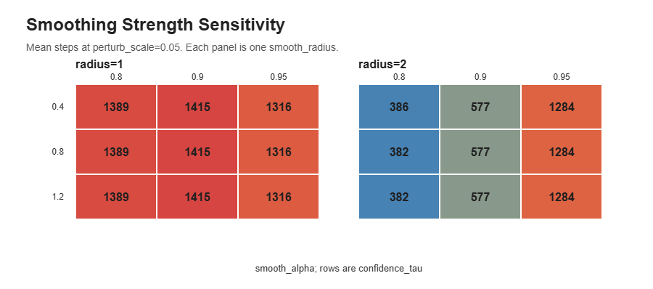
图7 平滑参数灵敏度测试

10. Bonus 3：最终鲁棒性结果

10.1 平均步数趋势
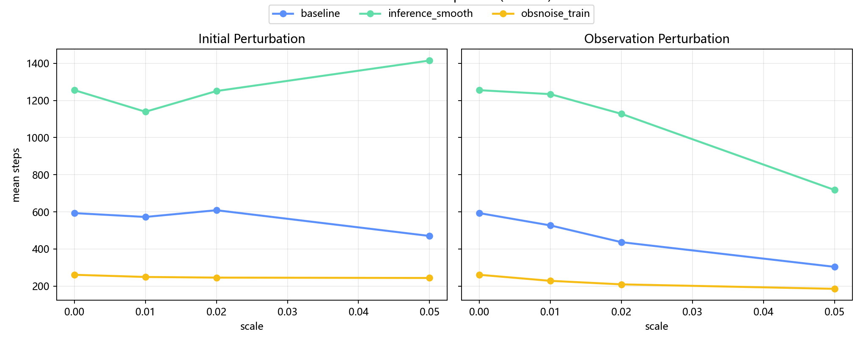
图8 Bonus3 mean curve，包含 Initial Perturbation 与 Observation Perturbation。
最终对比三种方案：baseline 表示原始 Q-learning；inference_smooth 表示推理阶段置信度门控邻域 Q 平滑；obsnoise_train 表示训练阶段加入观测噪声的消融对照。
在初始状态扰动下，inference_smooth 在所有 scale 上均明显优于 baseline。尤其在 scale=0.05 时，baseline 平均步数为 470.28，而 inference_smooth 达到 1414.82，相对提升为 200.8%，远超 Bonus 3 要求的 30% 提升。
在观测噪声扰动下，baseline 随噪声增大明显下降。例如在 scale=0.05 时，baseline 下降到 304.08；而 inference_smooth 仍达到 718.18，相对提升为 136.2%。观测噪声比初始扰动更难，因为它每一步都会影响 agent 的状态判断。即使如此，inference_smooth 仍显著优于 baseline，说明该方法确实提升了 Q-learning 对状态匹配误差的容忍能力。

10.2 分布层面的验证
均值曲线展示了整体趋势，但还需要检查提升是否由少数极端 seed 拉高。箱线图显示，inference_smooth 不仅均值更高，中位数和上四分位也整体高于 baseline。尤其在初始状态扰动中，inference_smooth 的高分区间明显扩大，说明它确实提高了稳定长时间控制的概率。
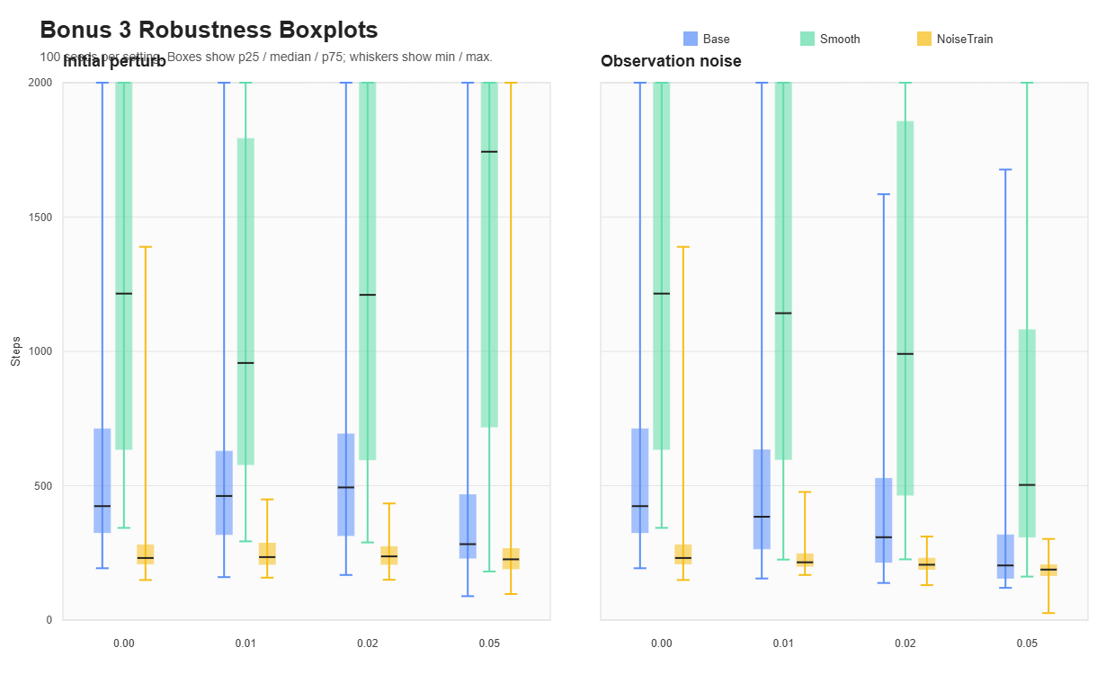
图9 扰动测试箱线图结果
扰动类型 | baseline mean | inference_smooth mean | 相对提升
初始状态扰动 scale=0.05 | 470.28 | 1414.82 | 200.8%
观测噪声扰动 scale=0.05 | 304.08 | 718.18 | 136.2%

表5 高扰动档相对提升率

11. 训练加噪消融分析
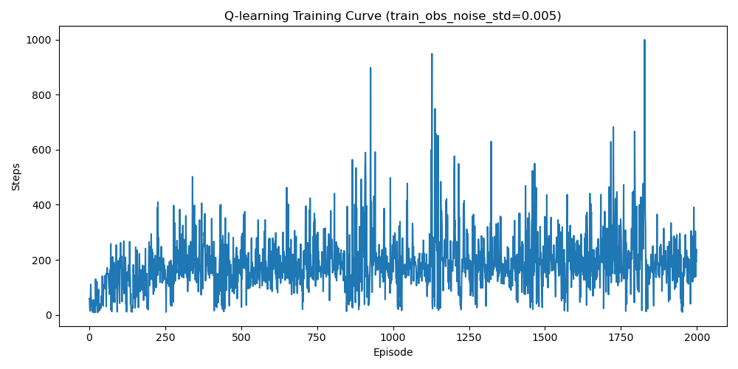
图10 Q-learning Training Curve (train_obs_noise_std=0.005)。
obsnoise_train 代表训练端增强路线。它的思路是在训练过程中向 observation 加入噪声，希望 Q 表能够提前适应扰动状态。然而实验结果显示，该方法在所有扰动档下均明显低于 baseline 和 inference_smooth。训练曲线也显示，训练加噪版本长期在较低步数区间震荡，偶尔出现高峰，但无法稳定维持。这说明训练噪声没有带来稳定的鲁棒策略，反而降低了 Q 表整体学习质量。
原因在于，表格 Q-learning 与神经网络策略不同。神经网络可以通过参数共享从噪声增强中学习平滑泛化；但 Q 表依赖离散 state_id 的稳定访问统计。加噪会使同一个真实状态在训练中被映射到多个不同 bin，导致 TD 更新被分散到不同 Q 表行中，降低每个离散状态的估计一致性。因此，简单训练加噪对当前 Q-learning 并不合适。

12. 讨论
Bonus 1 和 Bonus 3 的结果形成了一条完整逻辑链。首先，基础性能实验表明，Q-learning 并非完全无效，它能够达到较高平均步数，也存在少数跑满 episode；但其高方差说明策略只在部分状态区域稳定。其次，S-A 映射显示 Q-learning 的动作边界呈块状结构，说明其不稳定性与离散化状态表示密切相关。进一步地，扰动实验表明，当初始状态或观测状态发生变化时，Q-learning 的性能下降更加明显，这与 bin 边界处动作跳变的假设一致。
在此基础上，置信度门控邻域 Q 平滑提供了一种针对性改进。它没有试图重新训练 Q 表或全面提升 clean performance，而是直接针对低置信度状态附近动作不稳定这一问题进行修正。参数敏感性说明，小半径和较高中心权重可以避免过度平滑；维度敏感性说明，pole_angular_velocity 是最有效的平滑维度。这些实验使最终方法的选择不是经验，而是由结果逐步筛选得到。

13. 结论
本文基于 CartPole-v1 环境完成了 Q-learning、REINFORCE 和 MCTS 三类方法的性能分析，并进一步针对 Q-learning 进行了鲁棒性改进。Bonus 1 中，REINFORCE 在当前 checkpoint 下表现最稳定，100 个 seed 全部达到 2000 步；Q-learning 的平均性能较高，但标准差和长尾明显，体现出表格离散化方法的局部不连续和状态泛化不足；MCTS 分布较集中，但由于每一步都需要在线搜索，计算成本显著高于前两种训练后推理方法。
Bonus 3 中，本文在课程初始状态扰动的基础上额外加入观测噪声扰动，以更全面地评估 Q-learning 对状态匹配误差的鲁棒性。针对 Q-learning 的 bin 边界敏感问题，本文提出置信度门控邻域 Q 平滑方法。该方法只在推理阶段对低 margin 状态引入邻域 Q 值参考，不改变训练过程。实验表明，最终采用的 angular_only 配置在初始状态扰动和观测噪声扰动下均显著优于 baseline，并在高扰动档分别达到 200.8% 和 136.2% 的相对提升，超过 Bonus 3 的 30% 要求。
训练加噪实验则作为消融反例表明，简单在训练阶段加入观测噪声并不适合当前表格 Q-learning。该结果进一步说明，鲁棒性改进应结合具体算法结构设计。对于 Q-learning，围绕离散状态匹配和推理阶段动作选择进行局部容错，比直接改变训练输入更有效。

提交说明
• MCTS的手写评测代码和.json文件（三种算法可以都交ps00，就是基准测试的结果）在Bonus_1目录下
• Bonus3的改进代码，主体只有train_qlearning_bonus3文件
• 非硬性要求的报告内容和代码文件比较多，可以视情况取舍

